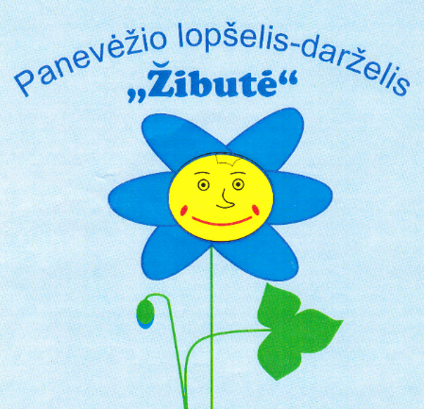

MIELI TĖVELIAI!
Mylėkite vaikus. Būkite su jais.
Sakykite jiems TAIP tiek dažnai, kiek tik galite.
Leiskite jiems garsiai barškinti šaukštais.
Sekite pasakas prieš miegą. Apsikabinkite.
Padrąsinkite žaismingas kvailystes.
Susidraugaukite su vaiko įsivaizduojamais bičiuliais.
Daug kikenkite. Nustebkite. Įšokite kartu į balą.
Gaminkite spurgas iš smėlio. Padarykite daug tvirtovių iš paklodžių.
Kai būtina, pasakykite NE. Suvaidinkite kartu spektaklį.
Pasidalinkite savo svajonėmis. Mokykite matyti širdimi.
Prisiminkite, kaip svarbu būti su vaiku.
Nerėkite. Rodykite savo meilę DAŽNAI.
VAIKAI YRA STEBUKLINGI!

Direktorė Loreta Simanavičienė

2017 m., Panevėžys

